Putumayo presents

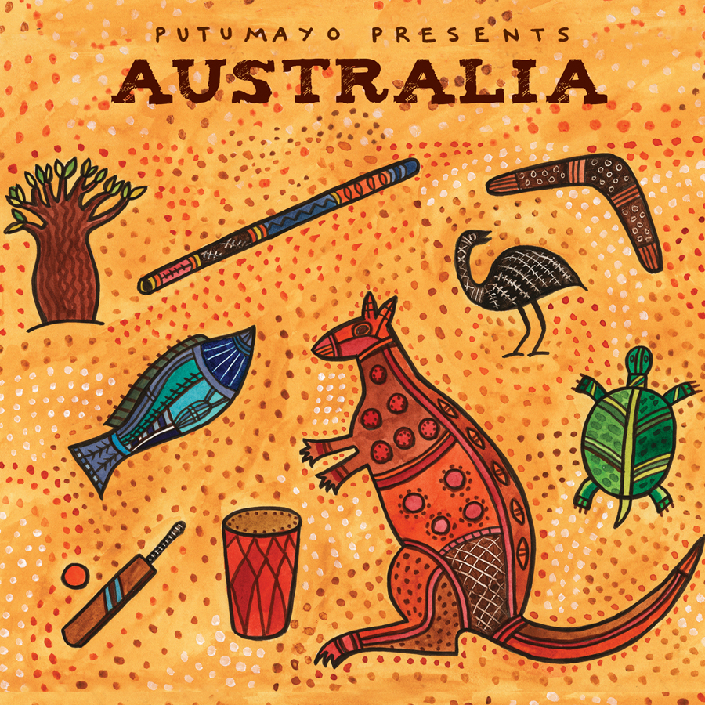

Australia
EXIL CD 99019-2 / LC 08972 / VÖ: 30.05.2014 / Distribution: Indigo / www.exil.de
01. The Beautiful Girls: „Spanish Town“ (Mat McHugh) 2'38“
02. Seaman Dan: „T.I. Blues“ (Seaman Dan) 4'16“
03. The Waifs: „The Waitress“ (The Waifs) 2'19“
04. Outback: „Desert Rain“ (Martin Cradick) 2'57“
05. Colin Hay: „Down Under“ (Acoustic Version) (Colin Hay, Ronald Strykert) 3'33“
06. Geoffrey Gurrumul Yunupingu: „Marwurrumburr“ (Gurrumul Yunupingu) 3'11“
07. Bobby Alu: „Changes, Changes“ (Charles Wall) 2'46“
08. Xavier Rudd: „Hope That You’ll Stay“ (Xavier Rudd) 4'08“
09. The Lucky Wonders: „Home“ (Emma Royle, Jessie Vintila) 3'26“
10. Colin Buchanan with Lee Kernaghan & Sara Storer: „Song of Australia“ (C.Buchanan, G.Porter) 3'59“
11. Archie Roach with Paul Kelly: „We Won’t Cry“ (Archie Roach, Paul Kelly) 3'37“
Down Under im Taschenformat
Kaum zu glauben, dass sich das bunte Label in seiner über 20-jährigen Geschichte bislang noch nicht dem sechsten Kontinent mit einer eigenen Kollektion zugewandt hat. Dabei hat „Down Under“ nicht nur überwältigende Natur, Jahrtausende alte Mythen und kosmopolitische Städte aufzuweisen, sondern hält auch einen riesigen Reichtum an Klangschätzen parat. Dieser umfasst die Musik der Aborigines, die sich in den letzten Jahrzehnten mit ganz unterschiedlichen Facetten ein zeitgenössisches Gewand gegeben hat und genauso Anleihen beim Country, dessen Lebensgefühl sich von den USA durch ähnliche geographische Gegebenheiten spielend übertragen lässt. Seit dem Craze um Bob Marley in den 1970ern hat auch der Reggae in Australiens Surfer- und Strandkultur festen Tritt gefasst. Die große, international erfolgreiche Popszene und das immense Spektrum an Songwritern bilden weitere Farben in der Aussie-Klangpalette. Nicht zu vergessen die vielen weltmusikalisch geprägten Zutaten, die vor Ohren führen, wie multikulturell der Einwandererkontinent von jeher war. All diese Pfade beschreitet Putumayos erste, der Terra Australis gewidmete Songsammlung.
Putumayo unterstützt mit 1 % der Erlöse aus dem Verkauf dieser CD die NGO Yalari. Die Organisation ermöglicht Aborigine-Kindern aus abgelegenen Gebieten Australiens den Besuch weiterführender Schulen. www.yalari.org
In Australien steht die Erde schon auf dem Kopf – so war unsere Vorstellung als wir Kinder waren. Und so ist es auch möglich, dass eine Band mit dem Namen THE BEAUTIFUL GIRLS sämtlich aus Mannsbildern besteht. Den Musikern um Sänger Mat McHugh ging es bei der Benennung darum, die üblichen Macho-Klischees der Rockmusik weiträumig zu umschiffen. Die „schönen Mädchen“ spielen einen Mix aus Reggae und Alternative Pop, meist akustisch und mit einem lyrischen Songwriting-Geist. Zusammengefunden

haben sie 2001, das erste Album erblickte 2003 das Licht der Welt, und seitdem hat die Band sage und schreibe zwölf Tourneen um den Erdball unternommen. Mittlerweile hat McHugh sich mit ganz intimen Performances selbständig gemacht. Einen Einblick in ihr Schaffen geben uns die „Girls“ mit „Spanish Town“ aus dem 2007er-Album Ziggurats – McHugh erinnert sich hier wehmütig an seine Zeit auf Jamaika.
Besuch bei einem Veteranen: HENRY „SEAMAN“ DAN stammt von der Insel Thursday Island vor der Küste von Queensland und zählt bereits stolze 84 Lenze. Seine Genealogie ist abenteuerlich, in seinen Adern fließt das Blut eines westindischen Seemannes, einer neukaledonischen Prinzessin und eines polynesischen Fischers. Sein Spitzname leitet sich von seiner langjährigen Beschäftigung als Perlentaucher und Kapitän ab. Erst mit 71, nachdem er sein Leben lang Musik in lokalen Hotels gespielt hatte, nahm er ein Album auf. Führt man sich den „T.J.Blues“ zu Gemüte , kann man seine Vorliebe für das Vokabular der US-Rootsmusik nicht überhören. Es ist der erste Song aus Dans Feder überhaupt, der ihm auch die Türen zu Country-Festivals öffnete und ihn zur Komposition weiterer Lieder ermutigte. Wer sich noch mehr für Henrys Leben interessiert: Der Senior hat kürzlich auch seine Autobiographie namens Steady, Steady herausgebracht.
Hinein in die Erfolgsspur des australischen Folkrocks: THE WAIFS setzen sich zusammen aus den beiden quirligen Fischertöchtern Vikki Thorn und Donna Simpson, die für Harmonika, Gitarre und Gesang zuständig sind, sowie dem Gitarristen Josh Cunningham, Bassist Ben Franz und Drummer David Ross MacDonald. Bereits 1996 brachten sie ihr erstes Album heraus, mit dem vierten Werk Up All Night hatten sie 2003 zuhause und auch jenseits der australischen Sphäre den Durchbruch. Auf der Bühne machten die Waifs einen derart großen Eindruck auf einen gewissen Bob Dylan, dass er sie vom Fleck weg für eine US-Tour engagierte. Wir hören hier einen Outtake aus der Scheibe Sink Or Swim: Der Song „The Waitress“ erzählt vom Kampf einer Musikerin, sich in Sydneys Szene einen Namen zu machen.
Diese Töne verbindet man mit Australien nach wie vor am meisten: Das Bordun des ausgehöhlten Eukalyptus-Astes namens Didgeridoo hat seit den 1970ern bis in unsere Fußgängerzonen einen weltweiten Siegeszug angetreten. Das Aborigine-Instrument wurde dabei in jeden auch nur erdenklichen Musikstil integriert. Besonders kreativ ist das beim Amerikaner Graham Wiggins und beim Briten Martin Higgins passiert. Wiggins lernte anhand von Tapes mit Aborigine-Musik die Spieltechnik und schloss sich dann in Oxford mit dem welterfahrenen Gitarristen Cradick zur Band OUTBACK zusammen. Entdeckt wurden die beiden von Joe Boyd, legendärer Förderer von Pink Floyd, der die beiden als Busker in London erlebte. Auf den beiden Platten von Outback fungiert das Didgeridoo als Reiseleiter durch Sounds von Flamenco über Afro-Roots bis hin zu Latin-Flair. Das kurzlebige Projekt spaltete sich dann in zwei prominente Nachfolgegruppen auf: Cradick gründete mit Ehefrau Su Hart die an Pygmäenmusik interessierte Band Baka Beyond, Wiggins blieb seinem Herzblut-Instrument mit der Formation Dr. Didg treu. „Desert Rain“ erinnert an das bereits 1991 aufgelöste Duo.
Nun geht’s tief in den Herrschaftsbereich des australischen Pop: COLIN HAY stammt aus Schottland, zog mit seiner Familie 1967 aber nach Australien. Mit Saxmann und Flötist Greg Ham, Gitarrist Ron Strykert und Drummer Jerry Speiser gründete er in Melbourne eine Band mit dem wohlvertrauten Namen Men At Work, die 1981 mit ihrem Debütalbum Business As Usual zu weltweitem Höhenflug ansetzte. Auf dieser legendären Scheibe zu finden war auch einer der größten Aussie-Hits aller Zeiten, „Down Under“. Nachdem die „Männer bei der Arbeit“ auseinandergegangen waren, widmete sich Hay von seiner Drittheimat Los Angeles aus seiner Solokarriere und hat bereits elf Alben auf seinem Konto. Zuletzt machte er 2011 mit dem Opus Gathering Mercury von sich reden. Natürlich ist es für den Ex-Kopf von Men At Work völlig legitim, die alten Meriten nochmals aufzubereiten – so geschehen mit dem größten Erfolg „Down Under“: Der Alternativ-Hymne Australiens werden in der reizvollen Akustikversion neue Facetten abgetrotzt.
Von der wahrscheinlich wichtigsten weißen Band zum größten Aborigine-Act der Popgeschichte Australiens: Auch Yothu Yindi erregten internationales Aufsehen, als sie 1992 ihren Song „Treaty“ auf den Planeten losließen. In den Reihen der Formation agierte schon damals ein junger Mann namens GEOFFREY GURRUMUL YUNUPINGU an den Keyboards. Später war er Teil der Roots-Gruppe Saltwater Band. Ein noch bedeutenderer Erfolg war Gurrumul jedoch beschieden, als er 2008 sein erstes Soloalbum fertigstellte, das sich sage und schreibe eine halbe Million Mal verkaufte. Die melancholische Grundstimmung seiner anrührenden Lieder, gepaart mit dem unverkennbar nasalen Tenor machten sogar Elton John, Sting und Björk zu seinen Fans. In „Marwurrumburr“ singt Gurrumul in der Sprache Yolngu: „Jetzt hat das Land abgekühlt, ihre Nacht ist gekommen, die Nacht der Katze, sie wird in den Schutz einer Grabstätte klettern, die Katze wird reisen.“
Eigentlich heißt der Mann Charles Wall, als Songwriter, Multiinstrumentalist und Produzent nennt er sich jedoch BOBBY ALU. An der Goldküste, einem der australischen Surfer-Paradiese, ist er geboren und wuchs mit seinem Samoa-Erbe und viel Musik im familiären Umfeld auf. Besonders zur Reggae-Szene pflegt Alu Verbundenheit, zitiert Bob Marley, Finley Quaye oder die neuseeländische Band Fat Freddy's Drop als Idole, aber auch der Soul eines Bill Withers oder Curtis Mayfield hat es ihm angetan. Bobby ist der Drummer von Xavier Rudds Band. Wenn er Soloprogramme spielt, kapriziert er sich eher auf seine Baritonukulele, mit der er seine originellen Songs begleitet. „Changes, Changes“ vom selbstbetitelten Debütalbum (2010) zeigt ihn denn auch in einer relaxten polynesischen Offbeat-Laune.
Kaum haben wir von XAVIER RUDD gesprochen, kommt er auch schon um die Ecke. Der Mann aus Torquay, Victoria, hat sich vor allem mit seinen sozialkritischen, mitfühlenden Songs einen Namen gemacht. Seine Liebe für multikulturelle Klangfärbungen rührt von einem einschneidenden Kindheitserlebnis: Mit zehn Jahren erlebte er Paul Simons Graceland-Tour. Sein eigener Bandsound integriert Didgeridoo, Harmonika oder – wie hier zu hören – eine Slidegitarre und Sitar. Seit 2002 war Rudd mit Größen wie Jack Johnson, Dave Matthews und Ben Harper auf Tour und hat ein Dutzend Alben vollendet. „Das sphärische „Hope That You'll Stay“ kommt vom 2008er-Werk Shades Of Blue.

Country-esk wird es mit THE LUCKY WONDERS. Entstanden ist die Band auf etwas kuriosem Wege. Die Songwriterinnen Emma Royle und Jessie Vintila taten sich anfangs zusammen, um Musik für eine Puppenshow zu schreiben. Dabei wurden sie ihrer klanglichen Seelenverwandtschaft gewahr und holten 2009 schließlich Anastassijah Scales (Drums) und Sam Parker (Bass) an Bord. Verwurzelt sind die „Glücklichen Wunder“ in Byron Bay im Staate New South Wales, und sie gelten als einer der Eckpfeiler der Alternative Pop-Szene in Down Under. Mit ihrem elegant schwingenden Akustiksound begeistern sie im Titel „Home“, der der Scheibe Thirteen O'Clock (2010) entnommen ist.
COLIN BUCHANAN vertritt die immens große Irengemeinde Australiens. Er stammt aus Dublin, kam aber mit sechs Jahren in die neue Heimat. Zunächst wurde Colin Grundschullehrer, setzte dann aber alles auf die musikalische Karte. Die Rechnung ging auf: Heute gilt Buchanan als eine der wichtigsten Country-Stimmen des Landes, und dank seines ehemaligen Berufs hat er auch auf der Bühne einen ganz speziellen Draht zu kleinen Menschen. Hier wird er unterstützt von zwei weiteren wichtigen Persönlichkeiten des Aussie-Country: LEE KERNAGHAN und SARA STORER helfen Buchanan mit dem „Song Of Australia“, das Loblied ihrer Heimat zu singen, dabei bauen sie noch clever eine heimliche Nationalhymne ein, den Song „Waltzing Mathilda“.
Mit einer Stimme der Aborigines klingt der Trip durch Australien aus: ARCHIE ROACH teilt mit vielen Angehörigen seines Volkes das Schicksal, dass er im Kindesalter gewaltsam seinen Eltern entrissen wurde, um in von Weißen geleiteten Kinderbetreuungsstätten eine „adäquate“ Erziehung zu erfahren. Roach verfiel zunächst in tiefe Depression wegen der Trennung von seinen leiblichen Eltern. In seinen Texten, allen voran seinem berühmten Song „Took The Children Away“ (1990), versucht er, das Trauma zu verarbeiten und stellt die Frage nach der Identität der Indigenen im modernen Australien. Nach erneuten persönlichen Schicksalsschlägen, dem frühen Tod seiner Frau und musikalischen Partnerin Ruby Hunter und einem Schlaganfall, schaffte er es 2012 für ein neues Album ins Studio zurückzukehren. Das Ergebnis ist Into The Bloodstream, aus dem hier „We Won't Cry“ erklingt. Für die kraftvolle Countryfolk-Hymne hat er sich mit seinem engen Freund Paul Kelly, einer führenden Figur im Folkrock des Kontinents zusammengeschlossen.
Men At Works und Yothu Yindis zweite Generation, polynesische Bluesmänner, indigene Country-Crooner und leichtfüßiger Folkpop: Australiens Klangtiefen bergen noch viel Unbekanntes.

